
Уважаемые коллеги!
Центр ВФСК ГТО г. Нижний Тагил приглашает принять участие в
Муниципальном этапе фестиваля ВФСК ГТО среди семейных команд «Семейные традиции»
Пройдет 18 апреля 2026 года.
Адрес проведения: Уральский проспект, д. 65.
Место проведения: ФОК «Президентский», МАУ ДО «СШОР «Юпитер»

Начало регистрации:
18.04.2026 с 08.30 до 09.25 час.

Время проведения мероприятия:

- 09.30 – 09.40 | Торжественное открытие фестиваля с парадом участников
- 09.40 – 11.00 | Выполнение спортивной программы фестиваля
- 11.00 – 11.30 | Эстафета ГТО
- 11.30 – 13.00 | Подведение итогов, награждение
К участию в фестивале допускаются семейные команды, в следующем составе:
- «Трио» (3 человека) – папа, мама (9-13 ступень с 25 до 49 лет) и 1 ребёнок – (2-3
ступень с 8 до 11 лет)
- «Квартет» (4 человека) – папа, мама (9-13 ступень с 25 до 49 лет) и 2 ребёнка (2-
3 ступень с 8 до 11 лет)
- «Большая семья» (4 человека) – папа (9-13 ступень с 25 до 49 лет), мама (9-13 ступень с 25 до 49 лет), бабушка или дедушка (14-17 ступень с 50 до 69 лет и старше), 1 ребенок (2-3 ступени с 8 до 11 лет).

Участникам в составе команд необходимо предоставить документы, подтверждающие родственную связь.

К участию в эстафете ГТО допускаются команды в составе мама, папа и
- ребенок.
Каждый участник мероприятия будет награжден уникальной сувенирной продукцией комплекса ВФСК ГТО.
Победителей фестиваля в командном и личном первенствах ожидает наградная атрибутика.

Участники Фестиваля должны зарегистрироваться в федеральной государственной информационной системе «Готов к труду и обороне» (далее – ФГИС ГТО) на сайте www.gto.ru.
Фамилия, имя, отчество, пол, дата рождения, указанные в личном кабинете ФГИС ГТО, должны полностью соответствовать данным в предъявленном документе, удостоверяющем личность.
Участники должны получить или подтвердить уникальный идентификационный номер (далее-УИН), полученный по итогам регистрации на портале ЕСИА. Если УИН уже есть, то повторная регистрация не требуется.

Результаты участников, не имеющих УИН, не учитываются. Заявки на участие в соревнованиях
Для участия в Фестивале необходимо:
- заполнить соответствующие вашей команде ячейки в онлайн-таблице:
https://docs.google.com/spreadsheets/d/1DcZXYtSF6YiGggSt5mdjtSojYkcAxDoaPmk9Lsms8-s/edit?gid=0&gid=0

- направить на электронную почту gto-nt@mail.ru заявку (приложение №1) до 15.04.2026 г.

В день проведения мероприятия при себе иметь пакет документов:
1. Заявка на участие в фестивале (Приложение № 1).
2. Медицинский допуск.
3. Индивидуальная заявка с УИН (Приложение № 2).
4. Согласие на обработку персональных данных по форме (Приложение № 3,4-для несовершеннолетних), Приложение № 5,6).
На соревнования участники приходят в спортивной форме и спортивной обуви. Питьевой режим обеспечивается самостоятельно.
По вопросам организации и проведения Фестиваля обращаться в Центр тестирования ВФСК ГТО.
Контактный тел.: +7(3435) 23-00-31; e-mail: gto-nt@mail.ru.

Приложение № 1
к Положению о фестивале ВФСК ГТО

Заявка
на участие в Муниципальном этапе фестиваля ВФСК ГТО
среди семейных команд «Семейные традиции»,

_____________________________________________________________
Наименование команды

«18» апреля 2026 г.

№ п/п | Фамилия имя  отчество | Дата рождения (д.м.г.) | Ступень | УИН - номер

Контактный телефон, E-mail ___________________________________

Капитан команды ______________________
подпись

Приложение № 2
к Положению о фестивале ВФСК ГТО
ИНДИВИДУАЛЬНАЯ ЗАЯВКА
на участие в мероприятиях ВФСК ГТО

№ | Наименование | Информация
Фамилия
Имя
Отчество
 | Пол
 | УИН
 | Дата рождения
 | Контактный телефон
 | Основное место работы
 | Спортивный разряд с указанием вида спорта (с приложением копии приказа) при наличии

(ДЛЯ НЕСОВЕРШЕННОЛЕТНИХ)
Приложение № 3
к Положению о Фестивале ВФСК ГТО

СОГЛАСИЕ ЗАКОННОГО ПРЕДСТАВИТЕЛЯ НА ОБРАБОТКУ ПЕРСОНАЛЬНЫХ ДАННЫХ НЕСОВЕРШЕННОЛЕТНЕГО СУБЪЕКТА ПЕРСОНАЛЬНЫХ ДАННЫХ

Я, __________________________________________________________________________,
(Фамилия Имя Отчество (при наличии))

паспорт: серия ______ № ___________выдан______________________________________
(дата выдан / кем выдан)______________________________________________________,

электронная почта (e-mail) _________________, телефон ___________________________,
являясь и действующий(ая) в качестве законного представителя несовершеннолетнего субъекта персональных данных: :
____________________________________________________________________________
(Фамилия Имя Отчество н\л, год рождения )
что подтверждает свидетельство о рождении: серия________№___________________
выдано _____________________________________________________________________, ________________________(кем выдано, дата выдачи)
в соответствии со статьей 9 Федерального закона от 27 июля 2006 года № 152-ФЗ «О персональных данных», в целях учета результатов участия в официальных физкультурных мероприятиях, обработки протоколов официальных физкультурных мероприятий, даю согласие государственному автономному учреждению Свердловской области «Региональный центр развития физической культуры и спорта», зарегистрированному по адресу: 620075, г. Екатеринбург ул. Первомайская, д. 56 (ИНН 6670484823, ОГРН 1196658049158) (далее – Оператор) на обработку моих персональных данных:
– фамилия, имя, отчество;
– паспортные данные;
– данные контактного номера телефона.
Перечень персональных данных несовершеннолетнего субъекта персональных данных, на обработку которых я даю согласие:
– фамилия, имя, отчество;
– число, месяц, год рождения;
– данные свидетельства о рождении;
– фотоизображение;
– результаты участия несовершеннолетнего в официальных физкультурных мероприятиях;
– сведения о допуске к участию в официальных физкультурных мероприятиях.
Настоящее согласие предоставляется мной на осуществление действий в отношении персональных данных моих и моего несовершеннолетнего ребенка, которые необходимы для достижения указанных выше целей, включая сбор, запись, систематизацию, накопление, хранение, уточнение (обновление, изменение), извлечение, использование, передачу третьим лицам для осуществления действий по обмену информацией, обезличивание, блокирование, удаление, уничтожение персональных данных.
Я проинформирован(а), что Оператор гарантирует обработку персональных данных в соответствии
с законодательством Российской Федерации как неавтоматизированным, так и автоматизированным способами.
Данное согласие действует до достижения цели обработки персональных данных или в течение срока хранения персональных данных в соответствии с законодательством Российской Федерации.
Данное согласие может быть отозвано в любой момент по моему письменному заявлению.
Я подтверждаю, что, давая согласие на обработку моих персональных данных и персональных данных несовершеннолетнего, я действую своей волей и в интересах несовершеннолетнего.
«___» ___________ 20__ года

Родитель (законный представитель): __________ / ___________

Несовершеннолетний: __________ / ___________
(ДЛЯ НЕСОВЕРШЕННОЛЕТНИХ )
Приложение № 4
к Положению о Фестивале ВФСК ГТО

СОГЛАСИЕ НА ОБРАБОТКУ ПЕРСОНАЛЬНЫХ ДАННЫХ, РАЗРЕШЕННЫХ ЗАКОННЫМ ПРЕДСТАВИТЕЛЕМ НЕСОВЕРШЕННОЛЕТНЕГО СУБЪЕКТА ПЕРСОНАЛЬНЫХ ДАННЫХ ДЛЯ РАСПРОСТРАНЕНИЯ

Я,______________________________________________________________________________,_(ФИО законного представителя)
являясь и действующий(ая) в качестве законного представителя субъекта персональных данных___________________________________________________________________________
(Фамилия Имя Отчество (при наличии) несовершеннолетнего)
дата рождения _____________________________________________________________ г.,

в соответствии со статьей 10.1 Федерального закона от 27 июля 2006 года № 152-ФЗ «О персональных данных»,
в целях размещения информации о несовершеннолетнем на информационных ресурсах, даю согласие государственному автономному учреждению Свердловской области «Региональный центр развития физической культуры и спорта», зарегистрированному по адресу: 620075, г. Екатеринбург ул. Первомайская, д. 56 (ИНН 6670484823, ОГРН 1196658049158) (далее – Оператор) на обработку в форме распространения персональных данных несовершеннолетнего.
Перечень персональных данных несовершеннолетнего, на обработку в форме распространения, которых
я даю согласие:
– фамилия, имя, отчество;
– число, месяц, год рождения;
– фотоизображение;
– результаты участия несовершеннолетнего в официальных физкультурных мероприятиях.

Сведения об информационных ресурсах Оператора, посредством которых будет осуществляться предоставление доступа неограниченному кругу лиц и иные действия с персональными данными несовершеннолетнего субъекта персональных данных:

Информационный ресурс | Действия с персональными данными
https://vk.com/vfskgto_so | Предоставление сведений неограниченному кругу лиц
https://rcfks-so.ru/page12210909.html | Предоставление сведений неограниченному кругу лиц

Данное согласие действует до достижения цели обработки персональных данных или в течение срока хранения персональных данных в соответствии с законодательством Российской Федерации.
Данное согласие может быть отозвано в любой момент по моему письменному заявлению.

«___» _____________ 20___ г. ______________ / _____________________ /
Подпись/расшифровка подписи

Приложение № 5
к Положению о Фестивале ВФСК ГТО

СОГЛАСИЕ СУБЪЕКТА ПЕРСОНАЛЬНЫХ ДАННЫХ НА ОБРАБОТКУ ПЕРСОНАЛЬНЫХ ДАННЫХ

Я,________________________________________________________________________________,
(Фамилия Имя Отчество (при наличии)) (число/ месяц/ год рождения)

паспорт серии ______ № __________ выдан_________________________________________
(дата выдачи / кем выдан)
__________________________________________________________________________________________________,
электронная почта (e-mail) _________________, телефон _______________________в соответствии со статьей 9 Федерального закона от 27 июля 2006 года № 152-ФЗ «О персональных данных», в целях учета результатов участия в официальных физкультурных мероприятиях, обработки протоколов официальных физкультурных мероприятий, даю согласие государственному автономному учреждению Свердловской области «Региональный центр развития физической культуры и спорта», зарегистрированному по адресу: 620075, г. Екатеринбург ул. Первомайская, д. 56 (ИНН 6670484823, ОГРН 1196658049158)
(далее – Оператор) на обработку моих персональных данных:
– фамилия, имя, отчество;
– число, месяц, год рождения;
– паспортные данные;
– данные контактного номера телефона;
– фотоизображение;
– результаты участия в официальных физкультурных мероприятиях;
– сведения о допуске к участию в официальных физкультурных мероприятиях.
Настоящее согласие предоставляется мной на осуществление действий в отношении моих персональных данных, которые необходимы для достижения указанных выше целей, включая сбор, запись, систематизацию, накопление, хранение, уточнение (обновление, изменение), извлечение, использование, передачу третьим лицам для осуществления действий по обмену информацией, обезличивание, блокирование, удаление, уничтожение персональных данных.
Я проинформирован(а), что Оператор гарантирует обработку персональных данных в соответствии
с законодательством Российской Федерации как неавтоматизированным, так и автоматизированным способами.
Данное согласие действует до достижения цели обработки персональных данных или в течение срока хранения персональных данных в соответствии с законодательством Российской Федерации.
Данное согласие может быть отозвано в любой момент по моему письменному заявлению.
Я подтверждаю, что, давая согласие на обработку моих персональных данных я действую своей волей и и в своих интересах.

«___» _____________ 20___ г. ____________ / ______________________ /
(подпись) расшифровка подписи)
Приложение № 6
к Положению о Фестивале ВФСК ГТО

СОГЛАСИЕ НА ОБРАБОТКУ ПЕРСОНАЛЬНЫХ ДАННЫХ, РАЗРЕШЕННЫХ СУБЪЕКТОМ
ПЕРСОНАЛЬНЫХ ДАННЫХ ДЛЯ РАСПРОСТРАНЕНИЯ

Я,_____________________________________________ ____________________________,
(Фамилия Имя Отчество (при наличии)) (число/ месяц/ год рождения)
в соответствии со статьей 10.1 Федерального закона от 27 июля 2006 года № 152-ФЗ «О персональных данных»,
в целях размещения информации на информационных ресурсах, даю согласие государственному автономному учреждению Свердловской области «Региональный центр развития физической культуры и спорта», зарегистрированному по адресу: 620075, г. Екатеринбург ул. Первомайская, д. 56 (ИНН 6670484823, ОГРН 1196658049158) (далее – Оператор) на обработку моих персональных данных в форме распространения:
– фамилия, имя, отчество;
– число, месяц, год рождения;
– фотоизображение;
– результаты участия несовершеннолетнего в официальных физкультурных мероприятиях.
Сведения об информационных ресурсах Оператора, посредством которых будет осуществляться предоставление доступа неограниченному кругу лиц и иные действия с моими персональными данными:

Информационный ресурс | Действия с персональными данными
https://vk.com/vfskgto_so | Предоставление сведений неограниченному кругу лиц
https://rcfks-so.ru/page12210909.html | Предоставление сведений неограниченному кругу лиц

Данное согласие действует до достижения цели обработки персональных данных или в течение срока хранения персональных данных в соответствии с законодательством Российской Федерации.
Данное согласие может быть отозвано в любой момент по моему письменному заявлению.

«___» _____________ 20___ г. ______________ / ______________________ /

(подпись) (расшифровка подписи)

Приложение № 7
к Положению о фестивале ВФСК ГТО
Спортивная программа «Дети» II- III ступени**
№ п/п | Испытания (тесты) | Ступени
№ п/п | Испытания (тесты) | II (8-9 лет) |  | III (10-11 лет)
№ п/п | Испытания (тесты) | мальчики | девочки | мальчики | девочки
1 | Бег на 30 м (с) | + | + | + | +
2 | Наклон вперед из положения стоя на гимнастической скамье (от уровня скамьи-см) | + | + | + | +
3 | Сгибание и разгибание рук в упоре лёжа на полу (количество раз) (девочки) | - | + | - | +
4 | Подтягивание из виса на высокой перекладине (количество раз) (мальчики) | + | - | + | -
5 | Поднимание туловища из положения лежа на спине (количество раз за 1 минуту) | + | + | + | +
6 | Прыжок в длину с места толчком двумя ногами (см) | + | + | + | +

Спортивная программа IX-XIII ступени**
№ п/п | Испытания (тесты) | Ступени
№ п/п |  | IX  (25-29 лет) | X  (30-34 года) | XI  (35-39 лет) | XII  (40-44 года) | XIII  (45-49 лет)
1 | Наклон вперед из положения стоя на гимнастической скамье (от уровня скамьи-см) | + | + | + | + | +
2 | Сгибание и разгибание рук в упоре лёжа на полу (количество раз) (женщины) | + | + | + | + | +
3 | Подтягивание из виса на высокой перекладине (количество раз) (мужчины) | + | + | + | + | +
4 | Поднимание туловища из положения лежа на спине (количество раз за 1 минуту) | + | + | + | + | +

Спортивная программа XIV- XVII ступени**
№ п/п | Испытания (тесты) | Ступени
№ п/п | Испытания (тесты) | XIV  (50-54 года) | XV  (55-59 лет) | XVI  (60-64 года) | XVII  (65-69 лет)
1 | Наклон вперед из положения стоя на гимнастической скамье (от уровня скамьи-см) | + | + | + | +
2 | Сгибание и разгибание рук в упоре лёжа на полу (количество раз) | + | + | - | -
3 | Сгибание и разгибание рук в упоре о гимнастическую скамью (количество раз) | - | - | + | +
4 | Поднимание туловища из положения лежа на спине (кол-во раз за 1 мин) | + | + | + | +

**Для получения знака отличия ВФСК ГТО остальные виды испытаний (тестов) рекомендуем выполнить в дни тестирования (график тестирований размещен в официальной группе ВКонтакте ВФСК ГТО Нижний Тагил)

Приложение № 8
к Положению о фестивале ВФСК ГТО
СХЕМА
выполнения препятствий на этапе «ЭСТАФЕТА ГТО»

Эстафета ГТО проводится по 2 дорожкам (одновременно стартуют 2 команды)
передача
эстафеты 30 метров
старт
конус

Конус оббегаем

челночный бег
Преодоление барьеров
Бросок набивного мяча в обруч- 1 р
Присед на полусфере
10 раз
3 раза по 10 м

10 метров

передача
старт

эстафеты 30 метров
конус

челночный бег
Бросок набивного мяча в обруч- 1 р
Преодоление барьеров
Присед на полусфере
10 раз
3 раза по 10 м
10 метров

Приложение № 9
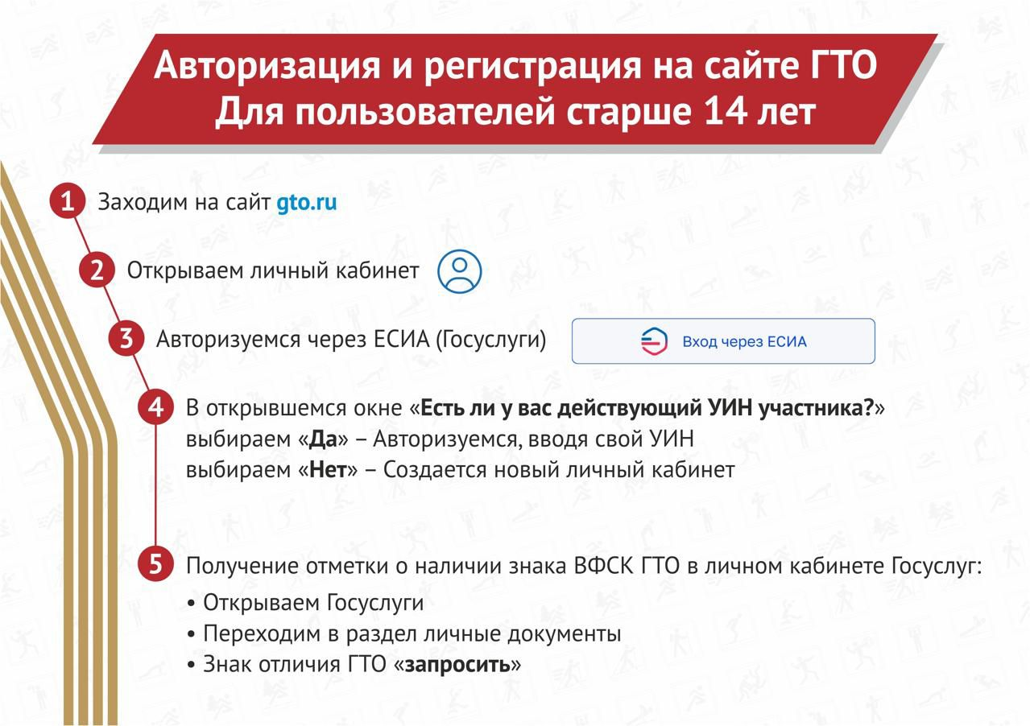

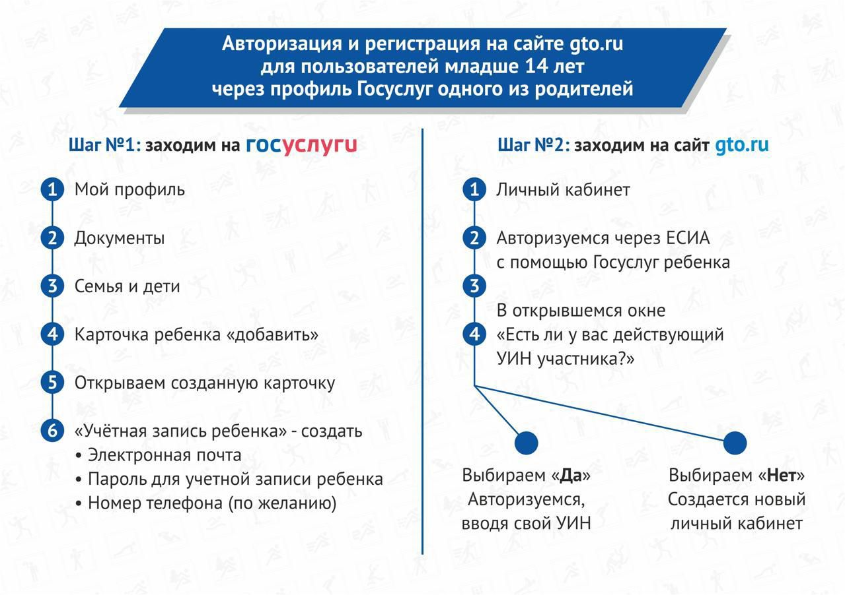

к о н
у

